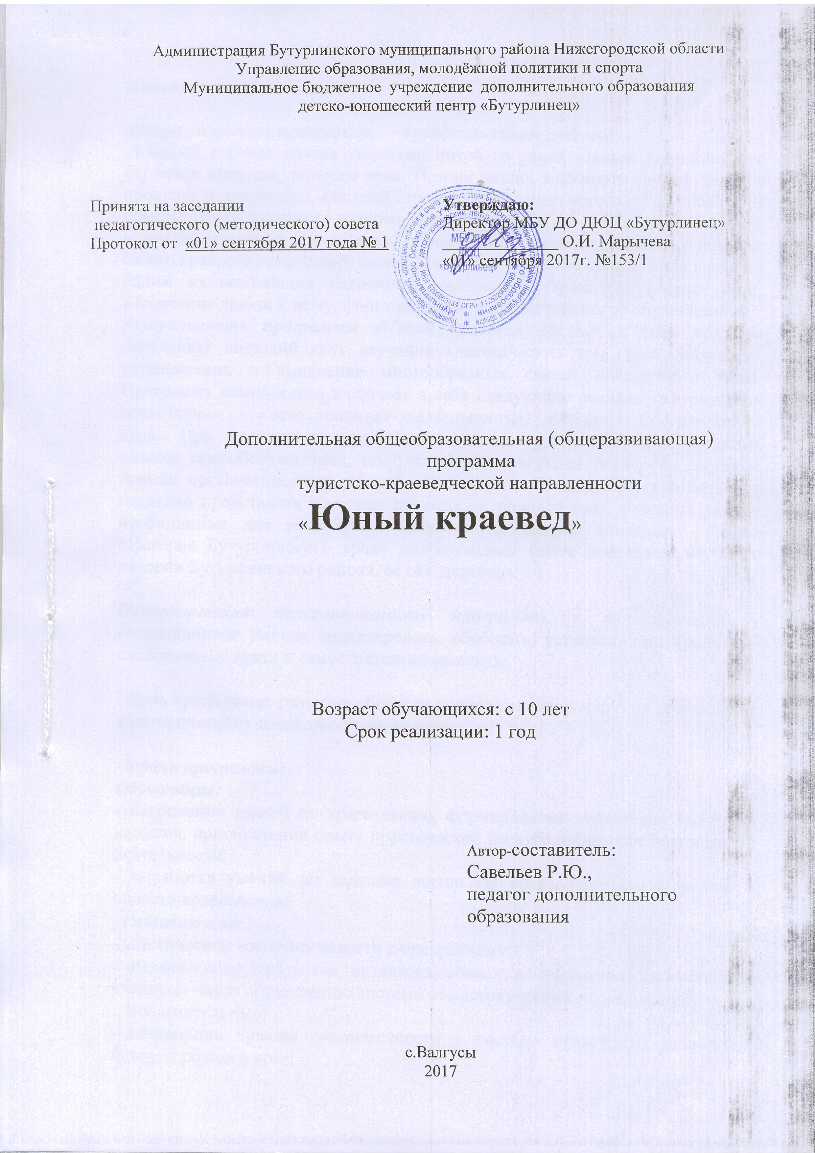

Пояснительная записка

Направленность программы — туристско-краеведческая
Каждый ребенок связан тысячами нитей со своей «малой Родиной», его окружает природа родного края. Истоки наших взаимоотношений лежат в прошлом и настоящем, как всей страны, так и отдельного города, поселка. В поисках путей духовного возрождения общества, в последнее время большое внимание уделяется краеведению, приобщению детей к пониманию истории своего края, его природного своеобразия. Историческое краеведение является одним из важнейших источников расширения знаний о родном крае, воспитания любви к нему, формирования гражданственности обучающихся.
Актуальность программы «Юный краевед» состоит в том, что она определяет широкий круг изучения краеведческих тем, предусматривает установление и выявление многообразных связей предметного мира. Программа комплексная включает в себя следующие разделы: «Туристская подготовка», «Экскурсионная деятельность», «История Бутурлинского края». При изучения раздела «Туристическая подготовка» приобретаются навыки самообслуживания, подготовки и проведения экскурсии, а также навыки организационной работы. «Экскурсионная деятельность» позволит наглядно представить материал по истории родного края, накопить знания необходимые для разработки экскурсии по данной тематики. Раздел «История Бутурлинского края» подразумевает более подробное изучение истории Бутурлинского района, ее сел, деревень.

Педагогическая целесообразность программы в формировании у воспитанников умения анализировать, обобщать, устанавливать причинно-следственные связи и самостоятельно мыслить.

Цель программы: развитие общей культуры учащихся через их приобщение к историческому наследию родного края.

Задачи программы:
Обучающие:
- накопление знаний по краеведению, формирование туристских умений и навыков, приобретения опыта практической экскурсионно-просветительской деятельности;
- выработка умений по ведению посильной исследовательской работы в области краеведения;
Развивающие:
- эстетической восприимчивости к прекрасному;
- Развивающие: -развитие интеллектуальных и творческих способностей учащихся через организацию системы самостоятельных исследований;
Воспитательные:
- воспитание чувства сопричастности к системе культурных ценностей, истории родного края;

Срок реализации дополнительно образовательной программы
Программа «Юный краевед» рассчитана на 1 год обучения. 6 часов в неделю, одно занятие 2 часа. Объем программы составляет – 216 часа в учебном году. Возраст учащихся 10-14 лет.

Формы и режим занятий
Программа предусматривает различные формы проведения занятий: беседы, лекции, работа с литературой, краеведческими источниками, индивидуальная и коллективная творческая работа, посещение музея, учебно-познавательные и экскурсионные походы.

Ожидаемые результаты и формы их проверки
Реализация данной программы позволяет решать актуальные проблемы в воспитании подрастающего поколения, создать реально здоровую альтернативу асоциальным явлениям. В процессе освоения программы у ребят должно сложится устойчивая мотивация общественно-полезной деятельности, стремление принести окружающим людям пользу. В ходе учебно-воспитательного процесса дети изучают неповторимость своей родной земли, учатся гордиться достижениями своих земляков. У ребят
формируется убеждение, что для того, чтобы сохранить красоту родного края,
необходимо бережно относиться к культурному наследию. В процессе участия в работе кружка у ребят воспитывается целеустремленность, доброта, ответственность, забота, взаимопонимание и взаимовыручка. Главным результатом реализации программы «Юный краевед» является воспитание активной жизненной позиции личности.

Форма подведения итогов
Система оценки результативности обучения воспитанников складывается из следующих показателей:
- тестирование уровня знаний (теоретическая подготовка);
- мониторинг личностного развития.
Система результативности разрабатывается педагогом самостоятельно, на основе:
- общепринятых правил создания тестовых заданий;
- мониторинга личностного развития ребенка, который подбирается педагогом в соответствии с системой мониторинга ОУ.
Тестирование уровня знаний проводится педагогом. Составляются тестовые карточки по всем темам учебного курса. Тестовые задания позволяют измерить уровень усвоения ключевых понятий, методических знаний, умений и навыков. Тестовые карточки включают себя вопросы на знание истории развития промысла, материаловедения и техники выполнения изделия. Тестирование проводится для всех воспитанников после изучения раздела.

Учебный план

N п/п | Название раздела, темы | Количество часов |  |  | Форма аттестации/контроля
 |  | Всего | Теория | Практика
 | Комплектование группы | 3 | - | -
I | Экскурсионная деятельность | 81 | 27 | 54
 | Вводное занятие. Техника безопасности. | 1 | 1 | _ | Беседа, наблюдение
1.1. | Возникновение и развитие экскурсионного дела в стране и области | 2 | 2 | _ | Беседа, наблюдение
1.2. | Роль и значение экскурсии | 9 | 3 | 6 | Беседа, опрос, практическое занятие
1.3. | Классификация экскурсий | 9 | 3 | 6 | Беседа, практическое занятие
1.4. | Классификация экскурсионных объектов | 3 | 3 |  | Беседа, доклад, практическое занятие
1.5. | Экскурсионные объекты и маршруты Бутурлинского района | 24 | 6 | 18 | Беседа, практическое занятие
1.6. | Изучение экскурсионных объектов населённого пункта | 24 | 6 | 18 | Беседа, практическое занятие
1.7. | Составление карточек экскурсионного объекта | 9 | 3 | 6 | Беседа, практическое занятие
II | Туристическая подготовка | 36 | 12 | 24
2.1. | Топографическая карта | 3 | 1 | 2 | Беседа, опрос, практическое занятие
2.2. | Условные знаки | 3 | 1 | 2 | Беседа, практическое занятие, тестирование
2.3. | Ориентирование по горизонту, азимут | 3 | 1 | 2 | Беседа, практическое занятие,
2.4. | Компас. Работа с компасом | 3 | 1 | 2 | Беседа, практическое занятие,
2.5. | Подготовка к походу, экспедиции. Правила проведения в туристско-краеведческих походах и экскурсиях | 18 | 6 | 12 | Беседа, практическое занятие, тестирование, наблюдение
2.6. | Основы гигиены и первая до врачебная помощь | 6 | 2 | 4 | Беседа, опрос, практическое занятие
III | Топонимика Бутурлинского края | 18 | 7 | 11
3.1. | Источники происхождения названий (Топонимика) | 3 | 3 | - | Беседа,
3.2. | Систематизация топонимических исследований | 3 | 1 | 2 | Беседа, практическое занятие,
3.3. | Исследовательская работа по истории возникновения названий | 12 | 3 | 9 | Беседа, доклад, проектная работа,
IV | История Бутурлинского края | 36 | 25 | 11
4.1. | Места древних стоянок на территории района | 6 | 3 | 3 | Беседа, опрос, доклад
4.2. | Бутурлинский край XII-XVI веков | 6 | 6 | - | Беседа, доклад, опрос,
4.3. | Бутурлинский край XVII-XIX веков | 6 | 6 | - | Беседа, доклад, опрос,
4.4. | Становление советской власти | 3 | 2 | 1 | Беседа, доклад, практическое занятие
4.5. | Характеристика района в 20-30-е годы XX в. | 6 | 3 | 3 | Беседа, доклад,
4.6. | Бутурлинцы на фронтах Великой Отечественной войны (1941-1945) | 3 | 1 | 2 | Беседа, доклад,
4.7. | Трудовые военные будни бутурлинцев | 3 | 1 | 2
4.8. | Бутурлинский край во II половине XX века. | 3 | 3 |  | Беседа, набдюдение
V | Общественно полезная работа, охрана природы и памятников культуры | 12 | _ | 12 | Участие в общественной деятельности
VI | Учебно-познавательные поездки, экскурсии, походы | 33 | _ | 34 | Наблюдение
 | Всего: | 216

Содержание программы

I. Экскурсионная деятельность
1. Введение
1.1. Возникновение и развитие экскурсионного дела в стране и области

1.2. Роль и значение экскурсий
Экскурсия и её сущность (функции экскурсии, признаки экскурсии, экскурсия как процесс познания). Экскурсия как форма учебной работы (урок-экскурсия).
Практические занятия
Экскурсия в один из музеев.

1.3. Классификация экскурсий
по содержанию – обзорные (многоплановые), тематические;
по месту проведения – городские, загородные, производственные, музейные;
по способу проведения – пешеходные, транспортные;
по форме проведения – экскурсии-массовки, экскурсии-прогулки, экскурсия-урок и т. д. Учебная экскурсия. Пробная экскурсия.
Практические занятия
Учебные экскурсии по Бутурлину и его окрестностям и их анализ.

1.4. Классификация экскурсионных объектов
по содержанию – одноплановые (растения, животные, произведения живописи и т.д.), - многоплановые (произведения архитектуры, являющиеся одновременно историческим памятником и т. д.);
по функциональному значению: основные, дополнительные, демонстрирующие и комментирующие и т. д.;
по степени сохранности.
Практические занятия
Экскурсии по Бутурлину и его окрестностям и их анализ.

1.5. Экскурсионные объекты и маршруты Бутурлинского района
История, культура, искусство, население и экономика Бутурлинского района как объекты краеведческой деятельности.
Практические занятия
Экскурсии, походы, учебно-познавательные поездки в близлежащие музеи.

1.6. Изучение экскурсионных объектов населённого пункта: исторические, архитектурные, промышленные, научные, культурные, природные.
Практические занятия
Работа с документальными источниками и литературой, работа с картой. Наблюдение экскурсионных природных объектов. Подготовка рефератов и сообщений.

1.7. Составление карточек экскурсионных объектов
Правила составления карточек экскурсионных объектов. Особенности описания природных экскурсионных объектов.
Практическое занятие:
Работа над составлением карточек экскурсионных объектов.

II. Туристическая подготовка
2.2. Условные знаки
Понятие топографических знаках. Изучение топографических знаков по группам.
Типичные формы рельефа и их изображение на топографической карте. Характеристика местности по рельефу.
Практические занятия
Изучение на местности изображения местных предметов, знакомство с различными формами рельефа. Топографические диктанты, упражнения на запоминание знаков.

2.3. Ориентирование по горизонту, азимут
Основные направления на стороны горизонта: Север, Юг, Восток, 3апад. Дополнительные и вспомогательные направления по сторонам горизонта. Градусное значение основных и дополнительных направлений по сторонам горизонта. Азимутальное кольцо («Роза направлений»).
Определение азимута, его отличие от простого угла (чертеж). Азимут истинный и магнитный. Магнитное склонение. Азимутальное кольцо. Измерение и построение углов (направлений) на карте. Азимутальный тренировочный треугольник.
Практические занятия
Построение на бумаге заданных азимутов. Упражнения на инструментальное (транспортиром) измерение азимутов на карте. Построение тренировочных азимутальных треугольников.

2.4. Компас. Работа с компасом
Компас. Типы компасов. Устройство компаса Адрианова. Спортивный жидкостный компас. Правила обращения с компасом.
Ориентир, что может служить ориентиром. Визирование и визирный луч. Движение по азимуту, его применение.
Четыре действия с компасом: определение сторон горизонта, ориентирование карты, прямая и обратная засечка. Техника выполнения засечек компасом Адрианова и жидкостным.
Практические занятия
Ориентирование карты по компасу.

2.5. Подготовка к походу, экспедиции. Правила проведения в туристско-краеведческих походах и экскурсиях
Определение цели и района похода. Распределение обязанностей в группе. Составление плана подготовки похода.
Изучение района похода: изучение литературы, карт, отчетов о походах, запросы в местные образовательные и другие учреждения, получение сведений у людей, прошедших планируемый маршрут.
Разработка маршрута, составление плана-графика движения.
Подготовка личного и общественного снаряжения.
Правила движения в походе, преодоление препятствий, дисциплина в походе и на занятиях, меры безопасности при проведении занятий в помещении и на улице, правила поведения при переездах группы на транспорте, правила поведения в незнакомом населенном пункте.
Практические занятия
Составление плана подготовки похода. Изучение маршрутов походов. Составление плана-графика движения в походе. Подготовка личного и общественного снаряжения.

2.6. Основы гигиены и первая до врачебная помощь
Личная гигиена занимающихся туризмом: гигиена тела, гигиеническое значение водных процедур (умывание, обтирание, парная баня, душ, купание).Гигиена обуви и одежды. Общая гигиеническая характеристика тренировок, походов и путешествий. Вредное влияние курения и употребления спиртных напитков на здоровье и работоспособность.

Составление медицинской аптечки. Хранение и транспортировка аптечки. Назначение и дозировка препаратов: ампульные, таблеточные, порошковые, линименты, смазки. Различия в принципе действия. Перечень и назначение, показания и противопоказания применения лекарственных препаратов.

Помощь при различных травмах. Тепловой и солнечный удар, ожоги. Помощь утопающему, обмороженному, пораженному электрическим током. Искусственное дыхание. Непрямой массаж сердца. Респираторные и простудные заболевания. Укусы насекомых и пресмыкающихся. Пищевые отравления и желудочные заболевания. Наложение жгута, ватно-марлевой повязки, обработка ран, промывание желудка.
Практические занятия
Применение средств личной гигиены в походах и во время тренировочного процесса. Формирование походной медицинской аптечки. Оказание первой помощи условно пострадавшему (определение травмы, диагноза, практическое оказание помощи).

III. Топонимика Бутурлинского края

3.1. Источники происхождения названий (Топонимика)
Происхождение названий сел и деревень Бутурлинского района.
Практические занятия
Доклад об населенном пункте

3.2. Систематизация топонимических исследований
Систематизация названий населенных пунктов.
Практические занятия
Выделить закономерности происхождения названий населенных пунктов.

3.3.Исследовательская работа по истории возникновения названий
Практические занятия
Групповая исследовательская работа происхождения названий сел и деревень района.

IV. История Бутурлинского края
4.1. Места древних стоянок на территории района
Экскурсии по достопримечательностям района таким как «Каменищенской крепости- острожка, кургана в Панове и т. д.
Практические занятия
Составление фотоотчета.
4.2. Бутурлинский край XII-XVI веков
Мордовские племена на территории края. Заселение земель славянами.
Практические занятия
Экскурсии в музеи
4.3.Бутурлинский край XVII-XIX веков
Крупные землевладельцы: Б.И. Морозов, князья Гагарины, братья Астафьевы, Чемизовы и др.
Практические занятия
Экскурсии в музеи
4.4.Становление советской власти
Значение первых уездных крестьянских съездов и образование исполнительных комитетов. Создание Бутурлинской организации РКП (б). Формирование Бутурлинской комсомольской и пионерской организации.
Практические занятия
доклады
4.5. Характеристика района в 20-30-е годы XX в.
Организация коммун и колхозов. Общественная жизнь района. Организация МТС. Раскулачивание на территории края. Репрессии
Практические занятия
доклады
4.6. Бутурлинцы на фронтах Великой Отечественной войны (1941-1945).

Практические занятия
Доклады
4.7. Трудовые военные будни бутурлинцев.
Работа в тылу на благо Родины.
Практические занятия
Составить сообщение о тружениках тыла.
4.8. Бутурлинский край во II половине XX века.
Становление и реформы сельского хозяйства и промышленности района.
Народное образование. Культура. Здравоохранение.

Практические занятия
Экскурсии в музеи

V. Общественно полезная работа, охрана природы и памятников культуры
Участие в общественной деятельности
VI. Учебно -познавательные поездки, экскурсии, походы
Роль путешествий, экспедиций в формировании активной жизненной позиции, в потребности получать знания. Углублении знаний, полученных в школе, приобретение трудовых навыков и воспитание самостоятельности, чувства коллективизма во время учебно-познавательных поездок и экспедиций.

Методическое обеспечение программы
№ | Форма занятий | Приемы и методы организации учебно-воспитательного процесса | Техническое оснащение и дидактический материал | Форма подведения итогов
1. | Экскурсионная деятельность
1.1. | Комбинированное занятие | Словесный, наглядный, практические методы обучения | Карта Нижегородской обл., проектор | Опрос, наблюдение,
1.2. | Комбинированное занятие | Словесный, наглядный, практические методы обучения | Карта Нижегородской обл., проектор, | Опрос, наблюдение,
1.3. | Комбинированное занятие | Словесный, наглядный, практические методы обучения | Карта Нижегородской обл., проектор, | Опрос, наблюдение,
1.4. | Комбинированное занятие | Словесный, наглядный, практические методы обучения | Проектор | Опрос, наблюдение,
1.5. | Комбинированное занятие | Словесный, наглядный, практические методы обучения | Карта Бутурлинского района, проектор | Опрос, наблюдение,
1.6. | Комбинированное занятие | Словесный, наглядный, практические методы обучения |  | Опрос, наблюдение,
2. | Туристическая подготовка
2.1. | Комбинированное занятие | Словесный, наглядный, практические методы обучения |  | Опрос, наблюдение,
2.2. | Комбинированное занятие | Словесный, наглядный, практические методы обучения |  | Опрос, наблюдение,
2.3. | Комбинированное занятие | Словесный, наглядный, практические методы обучения |  | Опрос, наблюдение,
2.4. | Комбинированное занятие | Словесный, наглядный, практические методы обучения |  | Опрос, наблюдение,
2.5. | Комбинированное занятие | Словесный, наглядный, практические методы обучения |  | Опрос, наблюдение,
2.6. | Комбинированное занятие | Словесный, наглядный, практические методы обучения |  | Опрос, наблюдение,
3. | Топонимика Бутурлинского края
3.1. | Комбинированное занятие | Словесный, наглядный, практические методы обучения |  | Опрос, наблюдение,
3.2. | Комбинированное занятие | Словесный, наглядный, практические методы обучения |  | Опрос, наблюдение,
3.3. | Комбинированное занятие | Словесный, наглядный, практические методы обучения
4. | История Бутурлинского края
4.1. | Комбинированное занятие | Словесный, наглядный, практические методы обучения |  | Опрос, наблюдение,
4.2. | Комбинированное занятие | Словесный, наглядный, практические методы обучения |  | Опрос, наблюдение,
4.3. | Комбинированное занятие | Словесный, наглядный, практические методы обучения |  | Опрос, наблюдение,
4.4. | Комбинированное занятие | Словесный, наглядный, практические методы обучения |  | Опрос, наблюдение, фотосъемка
4.5. | Комбинированное занятие | Словесный, наглядный, практические методы обучения |  | Опрос, наблюдение
5. | Общественно полезная работа, охрана природы и памятников культуры |  |  | фотоотчет
6. | Учебно-познавательные поездки, экскурсии, походы |  |  | фотоотчет

Список литературы
- Как организовать работу школьного краеведческого музея. Пермь, 1980г.
- Подготовка и проведение экскурсий (методические рекомендации), М., 1974г.
- Дьякова Р., Емельянов Б. Основы экскурсоведения, М., Просвещение, 1998
- Краеведение, М., Просвещение, 1987г..
- Туризм в школе М., 1983г.
- Карманный справочник туриста. М, 1982г.
7. Бутурлинский край. Дорогами истории. К 70-летию Бутурлинского района (Нижегородские поселения) - Нижний Новгород «Литера», 1999 г.

